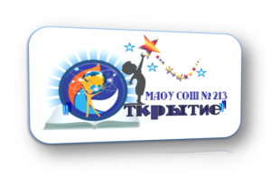
Информационная справка о проведении городского вебинара
в режиме ВКС (Zoom)

18 марта 2021 г.
В рамках реализации проекта «Модель сетевого взаимодействия образовательных организаций в инклюзивном образовательном пространстве города Новосибирска» состоялся городской вебинар «Преемственность в развитии инклюзивного образования».
Категория участников: кураторы ИО, педагогические работники, специалисты служб психолого-педагогического сопровождения образовательных организаций г. Новосибирска
Задачи: презентация подходов и практик в создании системы преемственности по сопровождению детей с ограниченными возможностями здоровья на уровнях дошкольного и начального общего образования.
В ходе вебинара участникам были представлены:
- Программа преемственности в работе МБОУ СОШ № 67 и ДДТ им. В. Дубинина.
- Программа преемственности в работе МКДОУ д/с № 44 «Мозаика» и МАОУ СОШ № 213 «Открытие».
- Возможности отдела ранней помощи МКУ ДПО «ГЦОиЗ «Магистр» в сопровождении детей раннего возраста в условиях дополнительного образования Направления сотрудничества РО ИО с организациями-партнерами.
На вебинаре присутствовало 57 человек, слушатели положительно оценили организацию и содержание мероприятия.
Программа и материалы вебинара размещена на сайте школа213.рф в разделе «Ресурсная организация инклюзивного образования».

